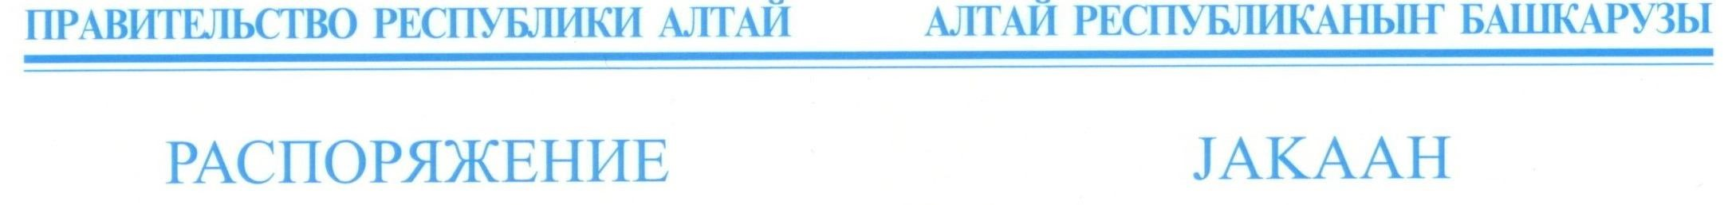
от 6 апреля 2020 года № 198-р

г. Горно-Алтайск

Об установлении особого противопожарного режима на территории Республики Алтай

В связи с повышением пожарной опасности в результате установления устойчивой сухой, жаркой и ветреной погоды, в целях предотвращения гибели и травматизма людей, снижения рисков возникновения пожаров и необходимостью стабилизации обстановки с пожарами и последствиями от них:
- Установить с 10 апреля 2020 года на территории Республики Алтай особый противопожарный режим.
- В период действия особого противопожарного режима запрещается:
а) устраивать свалки горючих отходов на территориях общего пользования сельских поселений и городского округа, на территории садоводства и огородничества;
б) разведение костров, сжигание мусора, сухой травянистой
растительности, материалов, изделий и иных отходов;
в) использование противопожарных расстояний между зданиями, сооружениями и строениями для складирования материалов, оборудования и тары, для стоянки транспорта и строительства (установки) зданий и сооружений;
г) загрязнение леса бытовыми, строительными, промышленными отходами, мусором и совершение иных действий, которые могут спровоцировать возникновение и распространение огня.
- Министерству природных ресурсов, экологии и туризма Республики Алтай, органам местного самоуправления в Республике Алтай, в пределах своих полномочий, ограничить посещение гражданами лесов, а также передвижение по территории лесных насаждений автомобильного транспорта.
- Рекомендовать Главному управлению Министерства Российской Федерации по делам гражданской обороны, чрезвычайным ситуациям и
ликвидации последствий стихийных бедствий по Республике Алтай организовать контроль за соблюдением требований пожарной безопасности в населенных пунктах и территориях, прилегающих к лесу.
- Рекомендовать главам муниципальных образований в Республике Алтай:
а) обеспечить защиту от пожаров населенные пункты Республики
Алтай;
б) организовать патрулирование территорий населенных пунктов Республики Алтай с привлечением населения, патрульных, патрульноманевренных и маневренных групп, старост, а также членов добровольных пожарных формирований;
в) организовать информирование населения о требованиях пожарной безопасности в период действия особого противопожарного режима и ответственности за их нарушение;
г) организовать работу по выявлению и ликвидации
несанкционированных свалок горючих отходов;
д) принять иные дополнительные меры пожарной безопасности, не противоречащие федеральному законодательству и законодательству Республики Алтай.
6. Контроль за исполнением настоящего Распоряжения возложить на Первого заместителя Председателя Правительства Республики Алтай В.Б. Махалова.

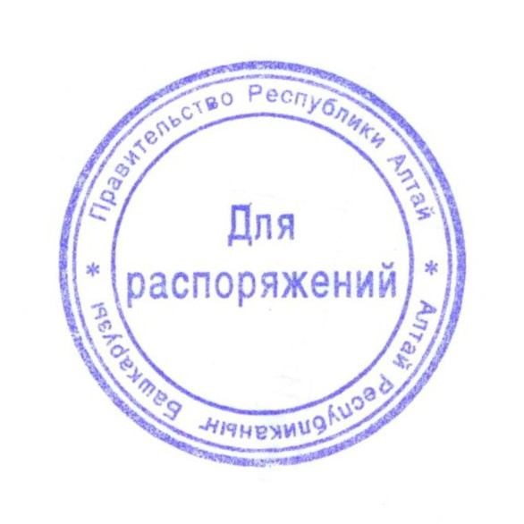

Глава Республики Алтай,
Председатель Правительства
Республики Алтай О.Л. Хорохордин

